附录7：svg图例符号生成系统(实例参考)

附录7-1：需求分析
需求分析的目的是捕获和描述所有的系统需求，并且逐步细化。通过系统分析达到开发者和需求者的理解和沟通。因此，分析一般都是分析员和用户协作的产物。
分析的第一步是确定系统能够做什么？谁来使用这个系统？这些分别叫角色（actors）和用例（use cases）。用例描述了系统提供什么样的功能。通过阅读和分析文档，以及和潜在的用户讨论系统来分析用例。

1 功能需求
- 提供选择工具，可以任意选择岩土图例符号；
- 可以输入、编辑岩土符号信息；
- 根据选择的图例新建svg文件，并选择保存位置保存；
- 对生成的svg文件可以进行增加、删除、修改等操作；
(5) 用浏览器浏览生成的岩土符号；

2 性能需求
- 时间要求：每项操作的处理时间在1秒钟之内。
- 数据精度：坐标输入数据以毫米(mm)单位，角度输入以秒(s)为单位，计算精确到小数点后1位。
- 兼容性：在原有系统基础上扩展，与原系统完全兼容。
- 可靠性：一般条件下，不会死机。
- 易用性和可理解性：符合Windows界面风格，符合工程专业人员习惯。
- 故障处理：如果出现意外（如断电），要求已产生的数据不丢失。

3 系统模型

3.1静态模型
系统的角色是软件系统的用户，系统中的用例有：
1. 新建岩土图例
2. 选择一个岩土图例
3. 选择绘制工具
4. 选择编辑工具
5. 绘制图例元素
6. 拷贝,删除,阵列图例元素
7. 选择属性编辑工具
8. 设置图例元素的属性
9. 图例文件的存取
10. 选择生成svg文件的图例元素
11. 指定生成svg文件路径
12. 裁减被选择的图例元素
13. 生成svg图例文件
其中10-13是本次开发的重点内容。
系统分析的结果写在UML 用例图中，如图1所示。每一个用例都附带有文本文档，描述用例和客户交互的细节。

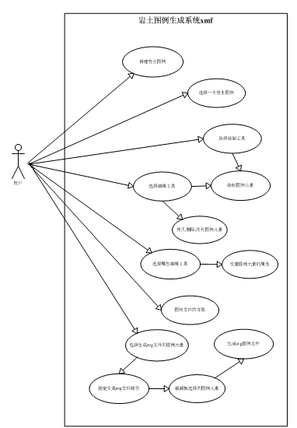
图7-1 系统角色和用例

3.2动态模型
生成SVG岩土符号的过程可以用活动图来表示（见图7-2）。
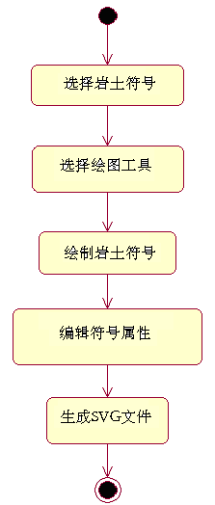
图7-2 系统活动图

4. 运行环境规定
（1）设备要求：PC兼容计算机
CPU：433MHZ或更快处理器的个人计算机
显示器：真彩色VGA或SVGA显示器, 显示器分辨率不低于1024×1024。
内存：256MB或以上
硬盘剩余空间1G以上
（2）操作系统：WIN2000/9X/200x/XP操作系统

附录7-2：设计
设计阶段对分析模型进行扩展并将模型进一步细化，并考虑技术细节和限制条件。设计的目的是指定一个可行的解决方案，以便能很容易地转变成为编程代码。
设计可以分成两个阶段：
体系结构设计阶段（Architecture Design）。这是一个从较高层次的进行的设计，用来定义包（系统），描述包之间的依赖性及通信机制。很自然，目的是要设计一个清晰简单的体系结构，有很少的依赖性，而且尽可能避免双向依赖。详细设计阶段（Detailed Design）。在此阶段，所有的类都详尽地进行描述，给编写代码的程序员一个清晰的规范说明。UML中的动态模型用来说明类的对象如何在特定的情况下做出相应的表现。

1体系结构设计
系统采用MFC的标准文档-视结构（Document-View）。
应用程序类CxmfApp派生于CwinApp. 负责整个程序的运行。
文档类 CXmfDoc派生于CDocument。包含那些实际存储数据的类(CDrawObjList m_objects)。文档类对数据链表m_objects进行取出或插入数据操作。并且负责将它们存储到文件系统的文件中和从文件中取出。
视图类CXmfView 派生于CScrollView。负责显示数据（数据对象的显示，重画，窗口的滚动，裁剪）和控制对数据的操作（选择控制工具，接受鼠标消息，发布控制命令等）；。
另一视图类CXmfFormView 派生于CFormView。负责显示所有岩土图例数据的列表（包括数据对象的预显示，用户选择的当前图例的各种属性）和控制对岩土图例数据的操作（选择和控制图例间的拷贝）；。
数据链表CDrawObjList m_objects 是文档类CxmfDoc的成员变量，保存各种数据对象CdrawRect,CdrawArc,CdrawPoly, CdrawText等,它们在视类的协助下,负责显示打印和输出对象。
另一数据链表CDrawObjList m_selections是视图类CXmfView的成员变量，负责保存用户选择输出SVG文件的各图例元素,在输出svg文件时循环调用它来输出各图例元素对象。
系统体系结构如图7-3所示
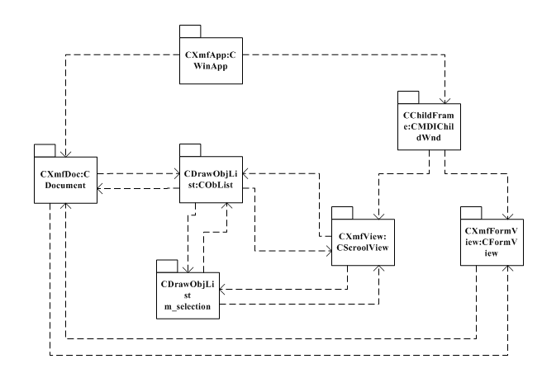
图7-3：系统部署图

2详细设计

2.1 对象模型
系统的类图如图7-4所示。细节设计描述了新的技术性的类，如CxmfDoc中的类，并且丰富了分析阶段所形成的CdrawObj类。类图、状态图和动态图用的还是分析阶段所形成的图，但对他们定义的更加详细，具有了更高的技术水平。在分析阶段对用例进行的文字性描述在此用来证明用例在设计阶段也能被处理。顺序图就是用来说明用例如何在系统中被实现的。
类图中最重要的是细化了CdrawObj的派生类CdrawRect, CdrawArc, CdrawPoly, CdrawText; 详细描述了这些派生类的有关操作。
为了最大限度的保持独立性, 不影响原有系统的正常运行,增加了CDC的派生类CSVGDC,以期利用原有的输出函数进行svg文件的输出;
为了高效地进行svg文件输出，采用了一个现成的输出xml文件的类Cmarkup，并将其作为CSVGDC的成员变量Cmarkup m_xml；有关这个类的使用方法，请参见文献http://www.codeproject.com/soap/markupclass.asp；
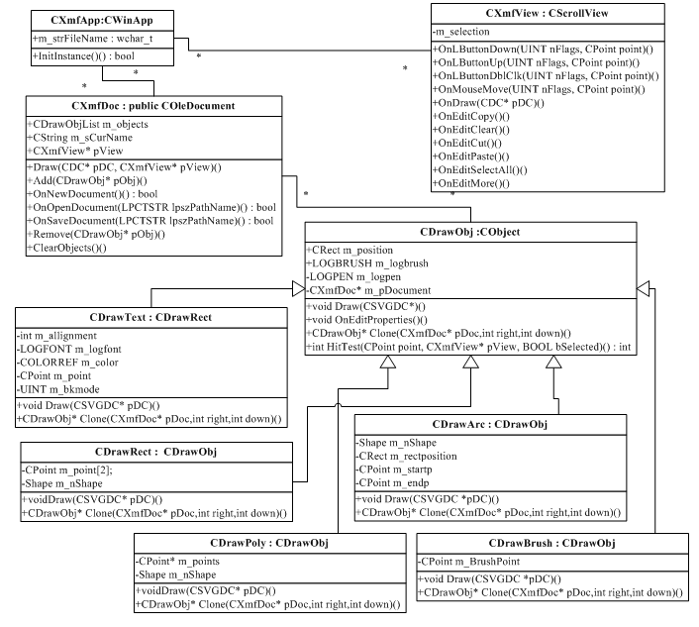
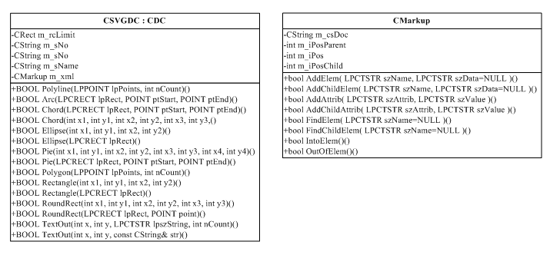
图7-4系统类图

2.2 动态模型
设计模型中的动态模型放置在GUI包中，因为所有和用户的交互都从用户界面开始，用顺序图来显示系统动态模型。用例在设计模型中的实现通过顺序图被详细地显示出来，包括类中的实际操作。
顺序图由一系列的交互构成。在实现阶段（编码），考虑到具体情况，可能会有更多的交互。图7-5显示了SVG用例的顺序。实际的操作和特征值从在线模型代码中可以看到。

2.2.1在图形上选择生成svg的元素集合的过程
（1）用户用鼠标选择一个元素。这个元素加入到集合CDrawObjList m_selections中
(2)用户用鼠标＋shift选择第二个元素，第二个个元素加入到集合CDrawObjList m_selections中…
（3）若用户用鼠标空击窗口（未选择元素）或用户单击鼠标右键，释放集合CDrawObjList m_selections中被选择的元素。

2.2.2用菜单发出命令生成svg文件的过程
- 用户通过文件菜单发出输出svg文件指令；
(2) 弹出文件对话框，要求用户指定生成svg文件名及路径。
（3）用户名指定完毕后,获得当前岩土图例编号m_sNo。若用户指定是空文件，则先生成一个包括svg文件头和尾的XML格式文件。若用户指定的是非空文件,则按以下步骤进行。
  - 获得当前DC,新建CSVGDC: DC=当前DC;
  - 打开用户指定的文件，初始化获得xml控制器：CSVGDC:m_xml;
  - 在m_xml中寻找指定保存的岩土图例编号。若找到：删除原有的svg代码CSVGDC: m_xml 定位到插入点：<删除已存在的编号内容>;若未找到：CSVGDC: m_xml定位到最后一个编号处。
4) 在CDrawObjList m_selections元素集合中循环输出。对于选中的元素，进行生成SVG文件的子进程。(详见子进程描述)
（4）将CSVGDC: m_xml的内容写入到指定文件svg中。
- 删除CSVGDC，至此，完成了一次生成svg文件的过程；

2.2.3子进程描述
本进程重载CDC的绘制函数来进行。
- 判断本元素的坐标是否在指定的范围内。
- 若不在指定范围内，退出。
- 若全部在指定范围内，跳到(5)。
- 若部分在指定范围内，裁剪在范围外部分。
- 执行到CSVGDC: m_xml的写操作。

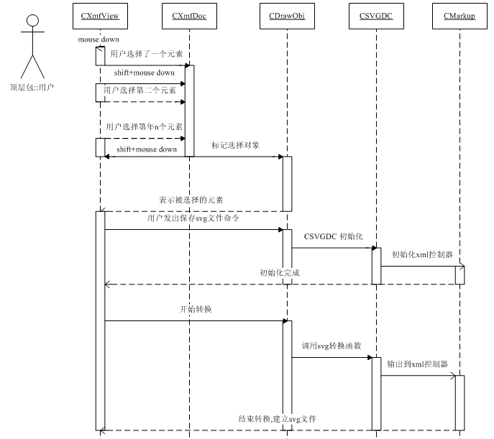
图7-5 系统顺序图

2.3 用户界面设计

2.3.1 用户界面的组成
设计阶段的一个特定的活动是创建用户界面。
为了用户能够在多个图例中选择被编辑的图例，用户界面的子窗口被分成两部分，一部分是全部图例的列表，另一部分是被编辑的图例，这通过视的拆分来实现；为了实现拆分，
子窗口类 CchildFrame被分成了两部分CxmfFormView和CxmfView；其中类CxmfFormView负责全部图例的列表和接受用户选择图例；类CxmfView负责显示，编辑，用户所选择图例控制，如图7-6所示，图7-7是实际的用户界面；
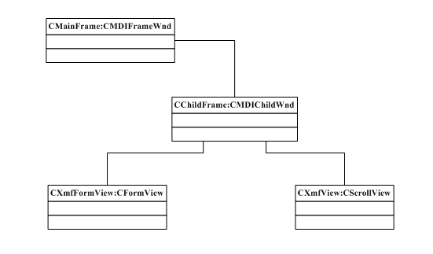
图7-6用户界面的类图组成
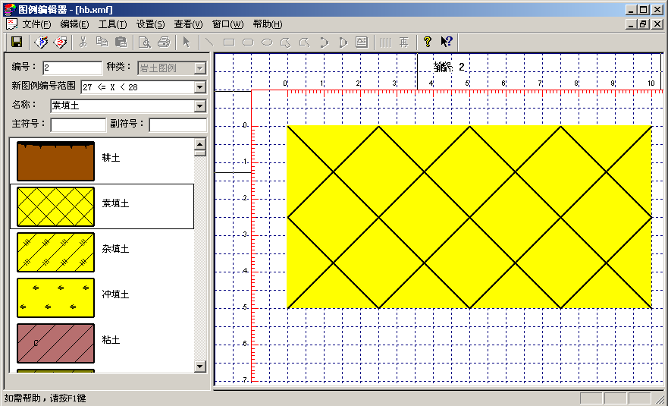
图7-7用户窗口的组成

图7-7左面的是类CxmfFormView,右面的是CxmfView;

2.3.2 菜单的设计
本系统的用户界面基于用例，分为以下几部分，每一部分都在主窗体菜单上给出一个单独的菜单项。
功能(Functions)：实现系统基本功能，通过它可以选择绘图工具，绘制图例的元素，设置元素的各项属性以及对创建图例的初始化。
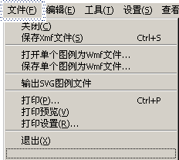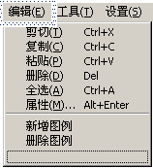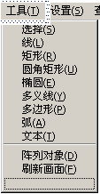
图7-8 编辑和工具菜单界面

2.3.3. 对话框的设计
（1）图例的信息界面
信息(Information)：查看系统信息，收集了图例和图例文件的信息。
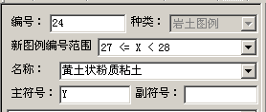
图7-9 当前图例的信息界面

（2）属性输入对话框
维护(Maintenance)：维护系统，实现增加、删除图例和图例文件的管理。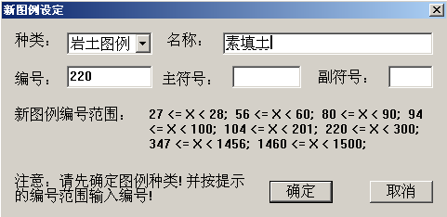
图7-10 属性输入对话框

2.3.4 界面与类的映射过程
一般每一个窗体都给出了系统的一个服务，并且映射一个最初的用例（尽管并非所有的用户界面都必须从用例中映射）。图7-11显示了一个生成svg图例文件过程中类图的一个例子。其中包含了典型的鼠标事件。
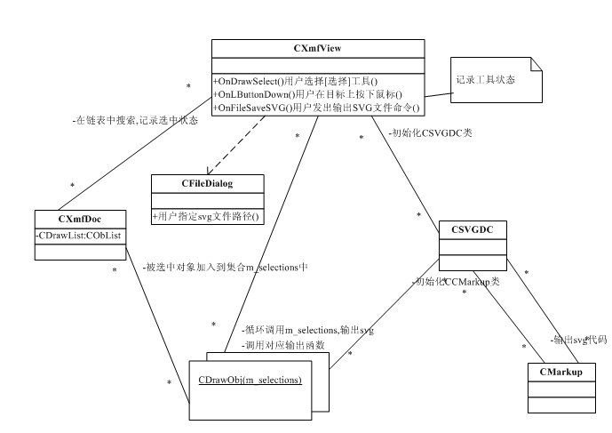
图7-11 界面与类的影射关系图

附录7-3：实现
在实现阶段进行程序编写，用VC++来实现系统。VC++代码文件（.cpp和.h）与类之间有1对1的映射(见图12)。
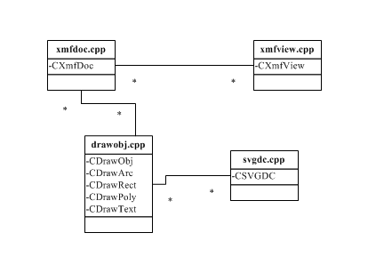
图7-12：类与对应的cpp文件

系统的实现就是在文件中将逻辑类的各个成员映射为具体代码。按照以下步骤完成程序的编码。
- 在CxmfView中增加响应用户用鼠标选择岩土图例元素的代码，这需要修改类成员函数：void CXmfView::OnLButtonDown(UINT nFlags, CPoint point)；同时在类CxmfView中增加选择集合类CDrawObjList m_selection; 当用户用鼠标选择的岩土图例元素时，被选中的岩土图例元素CdrawObj指针加入m_selection集合中，

2. 增加派生类CSVGDC：CDC，同时增加绘制的虚函数：
增加类成员变量
CRect m_rcLimit; //输出的限制矩形
CString m_sNo; //当前输出的岩土图例编号
CString m_sName; //当前输出的岩土图例名称
double m_dfScale; //当前输出的图形比例
CMarkup m_xml; //xmf文档控制器
增加类成员函数
virtual CSVGDC::BOOL Arc(LPCRECT lpRect, POINT ptStart, POINT ptEnd); //输出当前圆弧
virtual CSVGDC::BOOL Chord(LPCRECT lpRect, POINT ptStart, POINT ptEnd); //输出当前弦弧
virtual CSVGDC::BOOL RoundRect(LPCRECT lpRect, POINT point); //输出当前圆角矩形
virtual CSVGDC::BOOL Polygon(LPPOINT lpPoints, int nCount); //输出一个多边形
virtual CSVGDC::BOOL Polyline(LPPOINT lpPoints, int nCount); //输出一个多义线
virtual CSVGDC::BOOL TextOut(int x, int y, const CString& str); //输出当前文字
BOOL CSVGDC::BeginSVG(CString sSvgFileData) ;//初始化xml的层次，删除已存在的指定岩土图例， xml文档指针定位到开始插入点
BOOL CSVGDC::EndSVG()；//结束本次输出，xml文档指针定位到开始点
void CSVGDC::SetDoc(CString sData);//初始化xmf文档控制器CMarkup m_xml
void CSVGDC::SetLimitRect(CRect rc);//设置限制矩形
void CSVGDC::SetCurNoName(CString sNo, CString sName);// 设置输出的岩土图例编号和名称
void CSVGDC::SetScale(double dfScale); // 设置输出的图形比例
CString CSVGDC::GetCurPenColor();//获得本次输出的画笔颜色
CString CSVGDC::GetCurBrushColor()；//获得本次输出的画刷颜色
CString CSVGDC::GetCurBrushOpacity()；//获得本次输出的画刷的透明度
CString CSVGDC::GetCurPenWidth()；//获得本次输出的画笔宽度
CString CSVGDC::GetCurPoints(LPPOINT lpPoints, int nCount)；//获得本次输出的各点坐标转换为的字符串
CString CSVGDC::GetCurTextColor()；//取当前字体颜色
CString CSVGDC::TransColorRefToRGBStr(COLORREF cf)；//将颜色转换为RGB值
void CSVGDC::SetArcAttrib(LPCRECT lpRect, POINT ptStart, POINT ptEnd, BOOL bChord)；//设置当前圆弧属性
void CSVGDC::SetEllipseAttrib(LPCRECT lpRect)；//输出当前椭圆属性
void CSVGDC::SetRectAttrib(LPCRECT lpRect)；//输出当前矩形属性
void CSVGDC::SetTextAttrib(int x, int y)；//设置当前字体属性
BOOL CSVGDC::SetRectShape(CString sRectName)；//输出当前形状属性
关于输出svg的函数编码要点：
1）.控制xml命令的层次，注意当前层次，主要使用bool CMarkup::IntoElem()；和bool CMarkup::OutOfElem()；控制层次应该在输出svg初始化时完成；同时，初始化还应该完成对已有图例的删除工作（函数BOOL CSVGDC::BeginSVG(CString sSvgFileData)）；
2）.对于每一个绘图元素，先使用bool CMarkup::AddChildElem( LPCTSTR szName, LPCTSTR szData=NULL )增加此项目，然后使用bool CMarkup:: AddChildAttrib( LPCTSTR szAttrib, LPCTSTR szValue )增加此属性，对于该元素的svg编码;
3）. 绘图元素的颜色需要变换到RGB分量;
4）. 对于每一个绘图元素的逻辑尺寸，需要进行比例变换；
5). 对于多义线，需要进行尺寸裁减（圆弧，矩形，椭圆等暂不要求）
6). 关于输出xml的文档控制器CMarkup m_xml
- 在CdrawObj及其派生类中增加成员函数（虚函数）
void CDrawObj::Draw(CSVGDC *pDC)；//输出当前形状
void CDrawArc::Draw(CSVGDC *pDC)；//输出当前圆弧或弦
void CDrawPoly::Draw(CSVGDC *pDC)；//输出一个多边形或多义线
void CDrawRect::Draw(CSVGDC *pDC)；//输出一个矩形或椭圆或圆角矩形
void CDrawText::Draw(CSVGDC *pDC)；//输出一组文字
并且注意复制时仅修改形参CDC* pDC为CSVGDC* pDC

- 在主菜单中增加命令” 输出SVG图例文件”;
- 在类CxmfView增加相应的影射函数
void CXmfView::OnFileSaveSvg();//用户输出SVG命令的消息影射函数
void CXmfView::OnUpdateFileSaveSvg(CCmdUI* pCmdUI); //控制输出SVG命令的有效性函数
BOOL CXmfView::SetNewSVGFile（Cstring sFilePath）；//若用户选择空文件，则生成一个具有svg框架的文件, 函数若未成功,返回false
BOOL CXmfView::GetSvgFileStr(CString & sSvgFileData,CString filename);//读入一个指定的svg文件的内容；
- 进行OnFileSaveSvg()函数的编码,主要任务如下:
  - 调用文件对话框CFileDialog,用户指定输出文件路径;
  - 获得输出文件路径;
  - 判断文件类型(是否空文件);
  - 取得客户区dc;
  - 新建CSVGDC;
  - 设置当前输出参数;
  - 若用户指定的是空文件,则新建svg文件,(使用函数BOOL CXmfView::SetNewSVGFile（Cstring sFilePath）；路径为输出文件路径)
  - 读用户指定的输出文件,(使用函数BOOL CXmfView::GetSvgFileStr(CString & sSvgFileData,CString filename));
  - 若读文件成功,初始化CSVGDC:CMarkup m_xml; (使用函数BOOL CSVGDC::BeginSVG(CString sSvgFileData))
  - 在用户指定的文件寻找当前的岩土图例是否存在,若存在,删除其内容; (使用函数BOOL CSVGDC::BeginSVG(CString sSvgFileData))
  - CSVGDC:CMarkup m_xm文档指针定位到插入数据处;
  - 在用户选择的元素集合CDrawObjList m_selection中循环输出;
  - 将结果输出到用户指定的文件
  - 删除CSVGDC;

